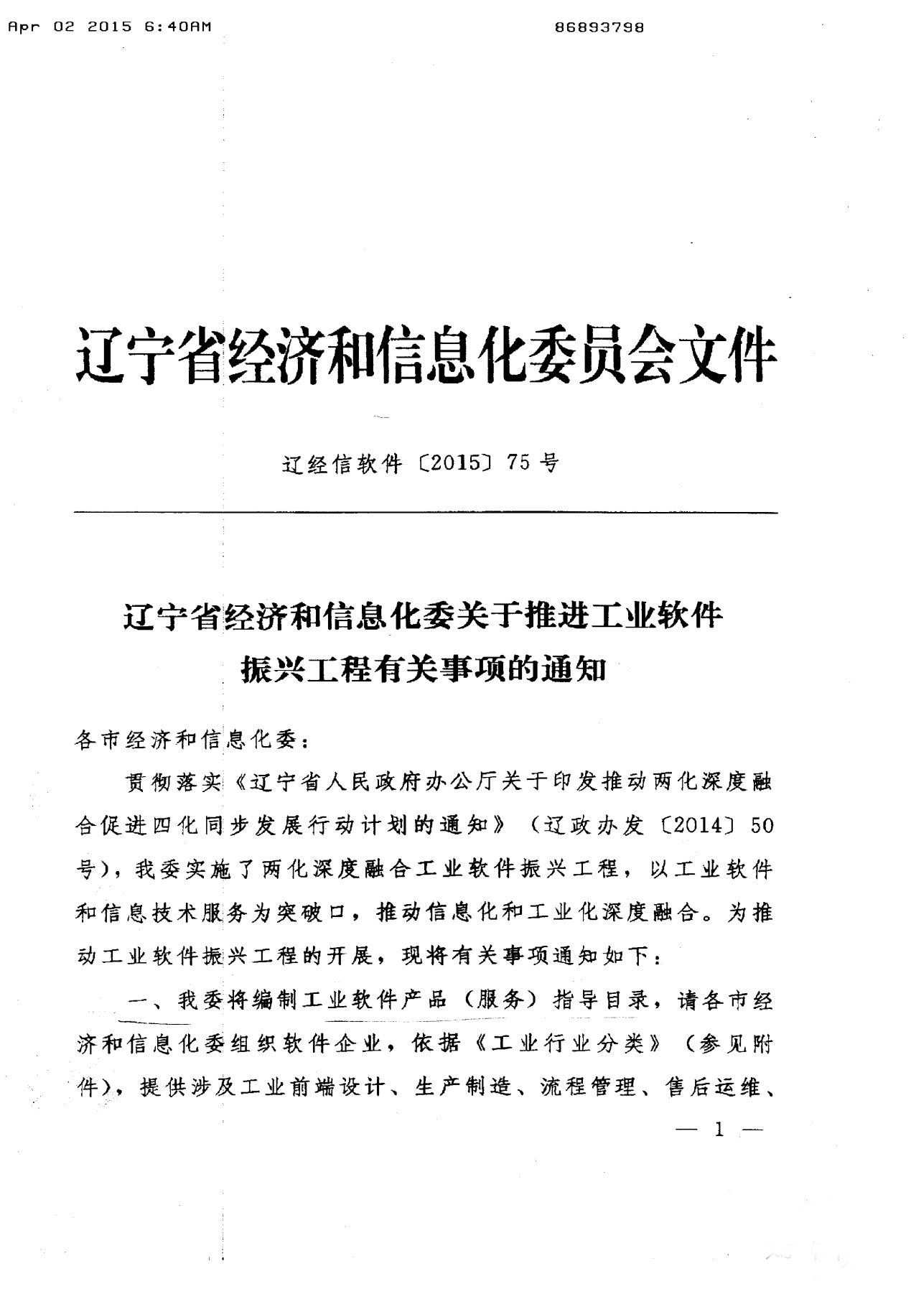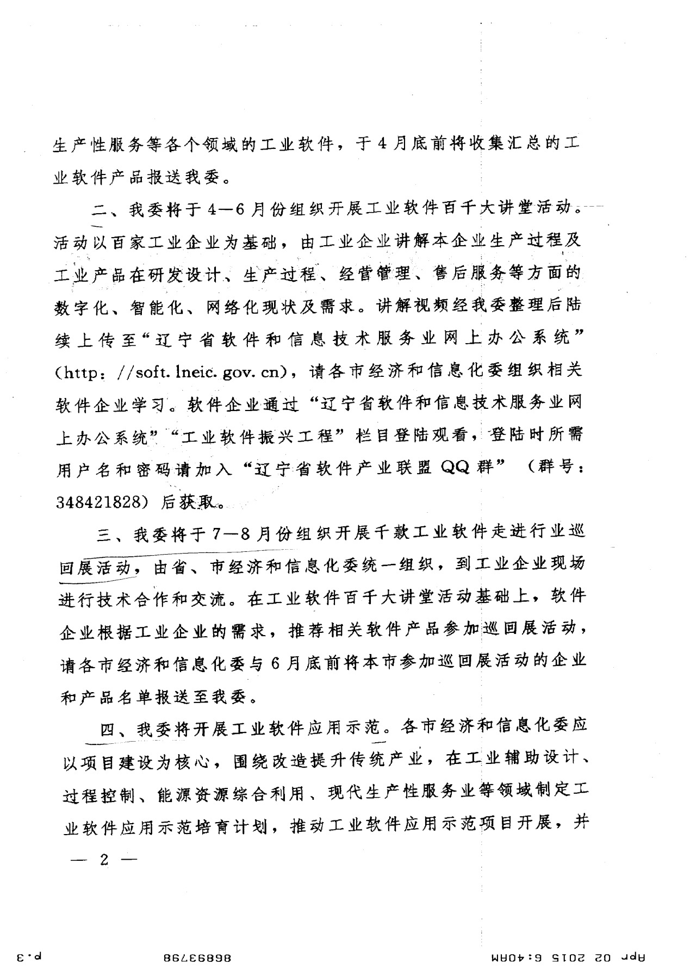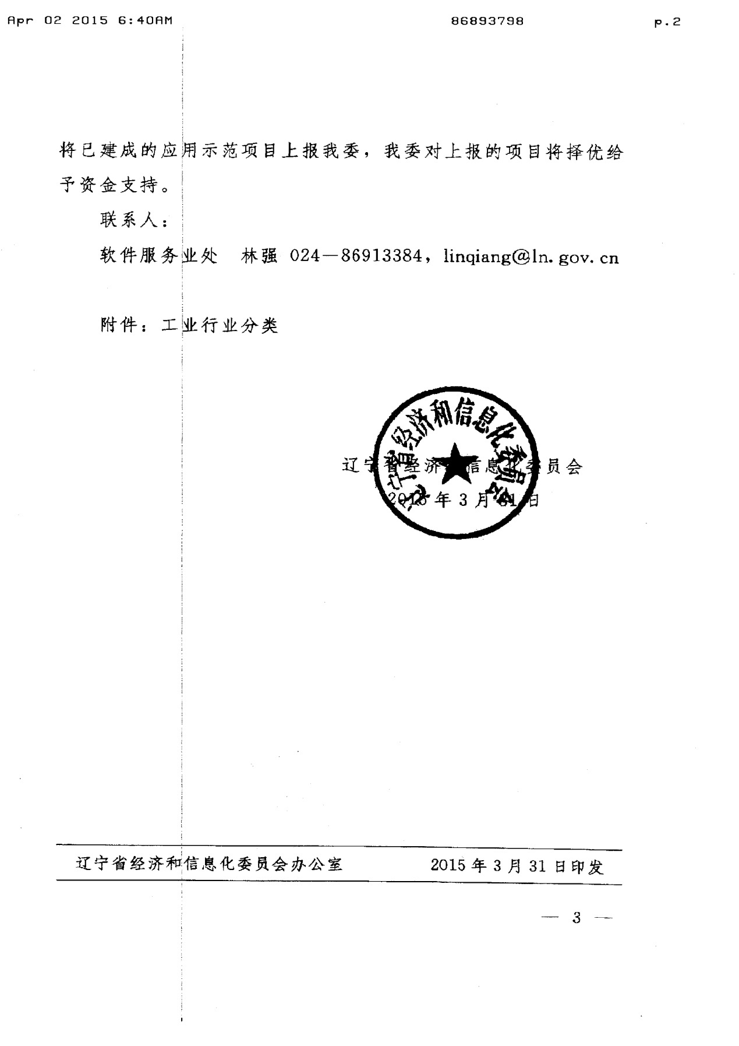

附件：
工业行业分类
一、装备制造业
（一）金属制品业
1.结构性金属制品制造
2.金属工具制造
3.集装箱和金属包装物品制造
4.金属丝绳及其制品制造
5.建筑、安全用金属制品制造
6.金属表面处理及热处理加工
7.搪瓷制品制造
8.金属制日用品制造
9.其他金属制品制造
（二）通用设备制造业
1.锅炉及原动机制造
2.金属加工机械制造
3.物料搬运设备制造
4.泵、阀门、压缩机及类似机械制造
5.轴承、齿轮和传动部件制造
6.烘炉、风机、衡器、包装等设备制造
7.文化、办公用机械制造
8.通用零部件制造
（三）专用设备制造业
1.采矿、冶金、建筑专用设备制造
2.化工、木材、非金属加工专用设备制造
3.食品、饮料、烟草及饲料生产专用设备制造
4.印刷、制药、日化及日用品生产专用
5.纺织、服装和皮革加工专用设备制造
6.电子和电工机械专用设备制造
7.农、林、牧、渔专用机械制造
8.医疗仪器设备及器械制造
9.环保、社会公共服务及其他专用设备制造
（四）汽车制造业
1、汽车整车制造
2、改装汽车制造
3.低速载货汽车制造
4.电车制造
5.汽车车身、挂车制造
6.汽车零部件及配件制造
（五）铁路、船舶、航天航空和其他运输设备制造业
1.铁路运输设备制造
2.城市轨道交通设备制造
3.船舶及相关装置制造
4.航空、航天相关设备制造
5.摩托车制造
6.自行车制造
7.非公路休闲车及零配件制造
8.潜水救捞及其他运输设备制造
（六）电气机械和器材制造业
1.电机制造
2.输配电及控制设备制造
3.电线、电缆、光缆及电工器材制造
4.电池制造
5.家用电力器具制造
6.非电力家用器具制造
7.照明器具制造
8.其他电气机械及器材制造
（七）计算机、通信和其他电子设备制造业
1.计算机制造
2.通信设备制造
3.广播电视设备制造
4.雷达及配套设备制造
5.视听设备制造
6.电子器件制造
7.电子元件制造
（八）仪器仪表制造业
1.通用仪器表制造
2.专用仪器仪表制造
3.钟表与计时仪器制造
4.光学仪器及眼睛制造
（九）金属制品、机械和设备修理业
1.金属制品修理
2.通用设备修理
3.专用设备修理
4.铁路、船舶、航空航天等运输设备修理
5.电气设备修理
6.仪器仪表修理
二、石化
（一）石油和天然气开采业
1.石油开采
2．天然气开采
（二）石油加工、炼焦和核燃料加工业
1.精炼石油产品制造
2.炼焦
3.核燃料加工
（三）化学原料和化学制品制造业
1.基础化学原料制造
2.肥料制造
3.农药制造
4.涂料、油墨、颜料及类似产品制造
5.合成材料制造
6.专用化学产品制造
7.炸药、火工及烟火产品制造
8.日用化学产品制造
（四）化学纤维制造业
1.纤维素纤维原料及纤维制造
2.合成纤维制造
（五）橡胶和塑料制品业
1.橡胶制品业
2.塑料制品业
三、冶金
（一）黑色金属采选业
（二）有色金属采选业
1.常用有色金属矿采选
2.贵金属矿采选
3.稀有稀土金属矿采选
（三）黑色金属冶炼和压延加工业
1.炼铁
2.炼钢
3.黑色金属铸造
4.钢压延加工
5.铁合金冶炼
（四）有色金属冶炼和压延加工业
1.常用有色金属冶炼
2.贵金属冶炼
3.稀有稀土金属冶炼
4.有色金属合金制造
5.有色金属铸造
6.有色金属压延加工
四、纺织
（一）纺织业
1.棉纺织及印染精加工
2.毛纺织及染整精加工
3.麻纺织及染整精加工
4.丝绢纺织及印染精加工
5.化纤织造及印染精加工
6.针织或钩针编织物及其制品制造
7.家用纺织制成品制造
8.非家用纺织制成品制造
（二）纺织服装、服饰业
1.机织服装制造
2.针织或钩针编织服装制造
3.服饰制造
五、建材
（一）传统材料
1.水泥、石灰和石膏制造
2.石膏、水泥制品及类似制品制造
3.砖瓦、石材等建筑材料制造
4.玻璃制造
5.玻璃制品制造
6.玻璃纤维和玻璃纤维增强塑料制品制造
（二）新材料
1.陶瓷制品制造
2.耐火材料制品制造
3.石墨及其他非金属矿物制品制造
4.其他新材料及制造
六、轻工
（一）农副产品加工业
1.谷物磨制
2.饲料加工
3.植物油加工
4.制糖业
5.屠宰及肉类加工
6.水产品加工
7.蔬菜、水果和坚果加工
8.其他农副食品加工
（二）食品制造业
1.烘焙食品制造
2.糖果、巧克力及蜜饯制造
3.方便食品制造
4.乳制品制造
5.罐头食品制造
6.调味品、发酵制品制造
7.其他食品制造
（三）酒、饮料和精制茶制造业
1.酒的制造
2.饮料制造
3.精制茶加工
（四）皮革、毛皮、羽毛及其制品和制鞋业
1.皮革鞣制加工
2.皮革制品制造
3.毛皮鞣制及制品加工
4.羽毛（绒）加工及制品制造
5.制鞋业
（五）木材加工和木、竹、藤、棕、草制品业
1.木材加工
2.人造板加工
3.木制品制造
4.竹、藤、棕、草等制品制造
（六）家具制造业
1．木质家具制造
2.竹藤家具制造
3.金属家具制造
4.塑料家具制造
5.其他家具制造
（七）造纸和纸制品业
1.纸浆制造
2.造纸
3.纸制品制造
（八）文教、工美、体育和娱乐用品制造业
1.文教办公用品制造
2.乐器制造
3.工艺美术品制造
4.体育用品制造
5.玩具制造
6.游艺器材及娱乐用品制造
(九)油墨、动物胶及日用化学产品制造
1.油墨及类似产品制造
2.动物胶制造
3.日用化学产品制造
(十)塑料制品业
1.塑料薄膜制造
2.塑料板、管、型材的制造
3.塑料丝、绳及编织品的制造
4.泡沫塑料制造
5.塑料人造革、合成革制造
6.塑料包装箱及容器制造
7.日用塑料制造
8.塑料零件制造
（十一）玻璃、陶瓷制品制造
1、玻璃制品制造
2、陶瓷制品制造
（十二）金属工具及金属轻工制品
七、医药制造业
1.化学药品原料药制造
2.化学药品制剂制造
3.中药饮片加工
4.中成药生产
5.兽用药品制造
6.生物药品制造
7.卫生材料及医药用品制造

